Use Case Description

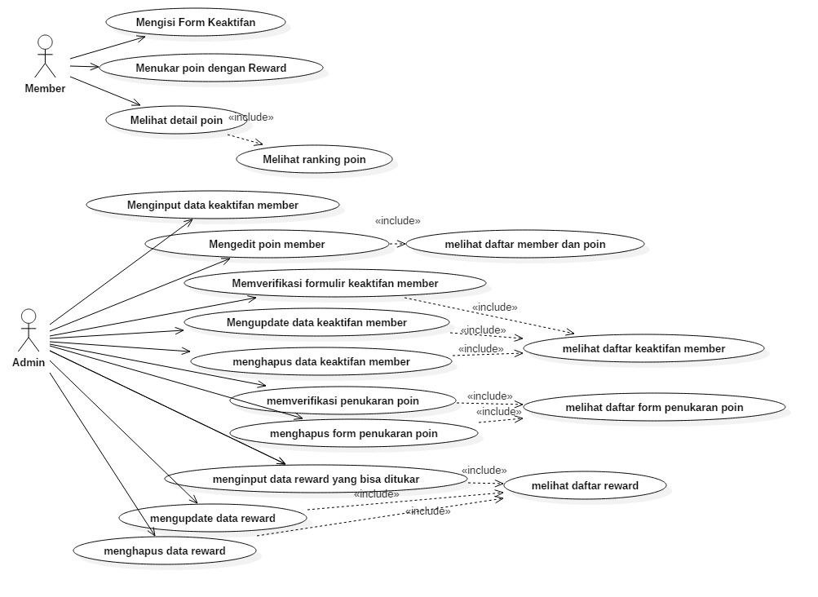

|  |  |  |
| --- | --- | --- |
| Nama Use Case | **Mengisi form keaktifan** | |
| Deskripsi | Form keaktifan berisi data member yang harus dipenuhi ketika ingin menambah poin. | |
| Aktor | Member | |
|  | **Aktor** | **Sistem** |
| Basic Flow | 1. Membuka halaman utama web AISINDO  3. Meng-klik menu Get Involved  5. Meng-klik Member Rewarding  7. Meng-klik button Isi Form  9. Mengisi formulir keaktifan  10. Meng-klik button Submit Form | 2. Menampilkan halaman utama web AISINDO  4. Menampilkan menu Get Involved  6. Menampilkan halaman Member Rewarding  8. Menampilkan halaman Form Keaktifan  11. Menampilkan halaman Pengisian Form Berhasil |
| Alternate Flow | 5. a. Bila jenis aktivitas atau sertifikat yang ingin diupload berjumlah lebih dari satu     5. a. 1. Klik button Tambah Aktivitas     5. a. 2. Pilih Jenis Aktivitas yang ingin ditambahkan | 6. a. Bila form yang diisi kurang atau terdapat data yang kosong, sistem akan memunculkan notifikasi dan user akan diminta untuk mengisi kembali formnya.  6. b. Bila file sertifikat yang terupload tidak sesuai dengan ketentuan maka sistem akan memunculkan notifikasi dan user akan diminta untuk mengupload ulang sertifikatnya. |
| Exception Flow | 1.a. Jika koneksi internet terputus, maka halaman admin web AISINDO tidak  dapat diakses  10. a. Apabila ketika meng-klik ‘Submit Form’ koneksi internetnya terputus maka pengisian form akan batal dan harus dilakukan pengisian dari awal ketika  koneksi tersambung kembali. | |

|  |  |  |
| --- | --- | --- |
| Nama Use Case | **Melihat ranking poin** | |
| Deskripsi | Member dapat melihat list ranking poin member secara keseluruhan mulai dari poin tertinggi hingga poin terendah. | |
| Aktor | Member | |
|  | **Aktor** | **Sistem** |
| Basic Flow | 1. Membuka halaman utama web AISINDO  3. Meng-klik menu Get Involved  5. Meng-klik Member Ranking List | 2. Menampilkan halaman utama web AISINDO  4. Menampilkan menu Get Involved  6. Menampilkan halaman Member Ranking List |
| Alternate Flow | - | - |
| Exception Flow | 1.a. Jika koneksi internet terputus, maka halaman admin web AISINDO tidak  dapat diakses | |

|  |  |  |
| --- | --- | --- |
| Nama Use Case | **Admin mengirim informasi poin kepada member via email** | |
| Deskripsi | Admin mengirim informasi point setiap member via email | |
| Aktor | Admin | |
|  | **Aktor** | **Sistem** |
| Basic Flow | 1. Admin membuka halaman admin   3. Admin mengklik WP-member rewarding  5. Admin click member point notification  7. Admin mengisi subjek dan isi email  8. Admin click send to all | 2. Sistem menampilkan halaman admin  4. Sistem menampilkan halaman WP-member rewarding  6. Sistem menampilkan halaman member point notification    9. Sistem mengambil Gmail API untuk melakukan pengiriman.  10. Sistem akan menampilkan pesan bahwa email telah terkirim |
| Alternate Flow | 8. Admin mengklik send to.. Button    10. Admin memilih beberapa member  11. Admin click send | 9. Sistem menampilkan list member yang akan dikirim    12. Sistem memanggil gmail API untuk melakukan pengiriman  13. Sistem akan menampilkan pesan bahwa email telah terkirim |
| Exception Flow |  | |

|  |  |  |
| --- | --- | --- |
| Nama Use Case | **Menginput data keaktifan member** | |
| Deskripsi | Admin melakukan input data keaktifan member sekaligus memasukkan poin | |
| Aktor | Admin | |
|  | **Aktor** | **Sistem** |
| Basic Flow | 1. Membuka halaman admin web AISINDO  3. Membuka halaman Member Rewarding  5. Memilih tab Input Member Point Form  7. Mengklik tombol Submit | 2. Sistem menampilkan halaman admin web AISINDO  4. Sistem menampilkan halaman Member Rewarding  6. Sistem menampilkan halaman Input Member Point Form  8. Sistem mengecek adanya kesalahan atau error  9. Form disimpan di dalam database |
| Alternate Flow |  | 8. a. Bila isi formulir salah maka akan muncul notifikasi bahwa form kurang lengkap dan akan diminta untuk mengisi ulang lagi |
| Exception Flow | 1.a. Jika koneksi internet terputus, maka halaman admin web AISINDO tidak dapat diakses | |

|  |  |  |
| --- | --- | --- |
| Nama Use Case | **Menukar poin dengan reward** | |
| Deskripsi | Setelah member memiliki poin hingga jumlah tertentu, member dapat menukar poin tersebut dengan beberapa reward yang tersedia | |
| Aktor | Member | |
|  | **Aktor** | **Sistem** |
| Basic Flow | 1. Membuka home page AISINDO  3. Meng-klik Menu Get Involved  5. Meng-klik Member Rewarding  7. Meng-klik Tukar Poin  9. Mengisi formulir penukaran reward  10. Klik Submit Form | 2. Sistem menampilkan home page AISINDO  4. Sistem menampilkan menu Get Involved  6. Sistem menampilkan halaman Member Rewarding  8. Sistem menampilkan formulir Tukar Poin  11. Sistem menampilkan halaman bahwa form diterima  12. Sistem menyimpan form di database |
| Alternate Flow |  | 11. a. Jika form yang diisi kurang atau terdapat data yang kosong, akan muncul notifikasi dan member akan diminta untuk mengisi kembali formnya. |
| Exception Flow | 1. a. Jika koneksi internet terputus, maka halaman web AISINDO tidak dapat diakses  10. a. Apabila ketika meng-klik ‘Submit Form’ koneksi internetnya terputus maka pengisian form akan batal dan harus dilakukan pengisian dari awal ketika koneksi tersambung kembali. | |

|  |  |  |
| --- | --- | --- |
| Nama Use Case | **Memverifikasi penukaran poin** | |
| Deskripsi | Admin melakukan verifikasi terhadap member yang melakukan penukaran poin terhadap reward | |
| Aktor | Admin | |
|  | **Aktor** | **Sistem** |
| Basic Flow | 1. Membuka halaman admin web AISINDO  3. Membuka bagian Member Rewarding  4. Membuka halaman Exchange Point Form Verification  6. Klik nama Salah satu member yang menyubmit formulir  8. Admin mengecek Formulir  9. Bila sudah benar, maka admin akan mengirimkan reward | 2. Menampilkan halaman admin web AISINDO  4. Menampilkan Halaman Member Rewarding  5. Menampilkan halaman Exchange Point Form Verification  7. Menampilkan Formulir member  10. Menampilkan halaman submit reward member  12. Kembali menampilkan halaman Exchange Point Form Verification |
| Alternate Flow | 9.a. Apabila formulir salah, maka admin akan mengklik data salah  11.Mengirim e-mail notifikasi kegagalan verifikasi ke member | 10.a. Apabila formulir salah, maka sistem menampilkan halaman bahwa data salah lalu klik OK  b.Kemudian kembali ke halaman Exchange Point Form Verification |
| Exception Flow | 1. Jika koneksi internet terputus, maka halaman admin web AISINDO tidak dapat diakses | |

|  |  |  |
| --- | --- | --- |
| Deskripsi | Admin dapat melakukan perubahan terhadap poin keaktifan member. Seperti, menghapus poin dan mengupdate poin | |
| Aktor | Admin | |
|  | **Aktor** | **Sistem** |
| Basic Flow | 1. Membuka halaman admin web AISINDO  3. Membuka bagian Member Rewarding  5. Membuka halaman Edit member poin  7. Klik nama salah satu member yang akan di edit  9. Admin memilih bagian edit  11. Admin mengedit poin member kemudian klik save | 2. Menampilkan halaman admin web AISINDO  4. Menampilkan Halaman Member Rewarding  6. Menampilkan halaman Edit member poin  8. Menampilkan Formulir member  10. Menampilkan halaman edit poin  12. Menampilkan poin baru yang telah di edit |
| Alternate Flow | - | - |
| Exception Flow | 1.a. Jika koneksi internet terputus, maka halaman admin web AISINDO tidak dapat diakses  7.a. Jika nama member yang dipilih salah, maka admin akan menutup detail poin member  b.kemudian kembali memilih nama member | |

|  |  |  |
| --- | --- | --- |
| Nama Use Case | **Melihat Detail Poin** | |
| Description | Member akan dapat melihat daftar keaktifan dan detail poin dari setiap aktivitas yang telah diikuti. | |
| Aktor | Member | |
|  | **Member** | **System** |
| Basic Flow | 1a. Member membuka website aisindo  2a. Member mengklik pada tombol get involved  3a. Member memilih sub menu Member ranking list.  4a. Member mengklik pada tulisan details yang ada disebelah poin member. | 1b. Sistem menampilkan halaman awal web AISINDO  2b. Sistem menampilkan submenu dari get involved.  3b. Sistem menampilkan halaman yang berisi data semua nama member beserta jumlah poin yang dimiliki saat ini.  4b. Sistem menampilkan detail poin member yaitu daftar kegiatan dan poin yang diperoleh untuk setiap kegiatan yang pernah diikuti. |
| Alternate Flow | - | - |
| Exeption Flow | 1a. Member mengklik menu lain pada saat data di load. | 1b. Sistem langsung menampilkan halaman yang di klik oleh member. |

|  |  |  |
| --- | --- | --- |
| Nama Use Case | **Memverifikasi Formulir Keaktifan Member** | |
| Description | Admin melakukan verifikasi terhadap form keaktifan yang diisi member beserta sertifikat yang di upload oleh member apakah sertifikat tersebut benar. | |
| Aktor | Admin | |
|  | **Admin** | **System** |
| Basic Flow | 1a. Admin membuka halaman admin aisindo.  2a. Admin mengklik pada menu member rewarding.  3a. Admin klik pada menu Member point form verification.  4a. Admin membuka form yang belum diverifikasi dengan mengklik nama member.  5a. Admin membuka foto sertifikat member dan mengecek.  6a. Admin mengklik verifikasi form. | 1b. Sistem menampilkan halaman awal admin aisindo.  2b. Sistem menampilkan submenu pada member rewarding  3b. Sistem menampilkan halaman berisi daftar keaktifan member yang sudah dan belum di verifikasi oleh admin.  4b. Sistem menampilkan formulir member yang belum diverifikasi.  5b. Sistem menampilkan pop up foto sertifikat untuk dicek.  6b. Sistem menambahkan poin member. Kembali ke halaman daftar keaktifan member. |
| Alternate Flow | 1a. Jika terdapat data yang salah atau foto sertifikat yang tidak valid maka admin meng klik tombol reject. | 1b. Sistem kembali ke halaman daftar keaktifan member. |
| Exception Flow | 1a. Jika admin mengklik tombol close sebelum verifikasi berhasil dilakukan. | 1b. Sistem kembali ke halaman formulir member dan status verifikasi tidak berubah. |